Universul

Universul este lumea întreagã, ansamblul a tot ceea ce existã, a tot ceea ce ne înconjoarã, vãzut si nevãzut.
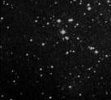
Stelele sunt corpuri cereşti fierbinţi, formate din gaze ce ard permanent. Din aceasta cauzã, stelele degajã caldurã şi luminã fiind singurele corpuri cereşti care au caldurã şi luminã proprie O parte din cãldurã şi lumina lor se transmite planetelor si sateliţilor acestora.
Culoarea stelelor : În funcţie de temperatura lor, stelele sunt roşii, galbene sau albastre. Stelele roşii au o temperaturã de circa 3.000ºC. Acestea mai sunt numite şi stele reci. Stelele galbene, sunt cu ceva mai ,,calde” ajungand la 5.500ºC. Stelele albastre sunt stele fierbinţi circa 30.000ºC.
De exemplu, Sirius este o stea albastrã.
Numãrul stelelor este foarte mare. Ceea ce cuprindem cu privirea este numai o micã parte din mulţimea stelelor care alcãtuiesc Universul. Stelele vãzute de noi sunt şi cele mai apropiate de planeta Pãmânt.
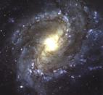
Constelaţiile : Grupãrile mici de stele alcãtuiesc constelaţii. Oamenii le-au denumit dupã conturul lor, asemãnãtor unor obiecte : Carul Mare, Carul Mic, Balanţã etc. Pe cer pot fi vãzute 88 de constelaţii. Din cauza mişcãrii de rotaţie a Pãmântului în jurul Soarelui, unele constelaţii se vãd numai în anumite luni ale anului : Orion în decembrie, Lyra în iulie. Galaxia : O aglomerare de miliarde de stele formeaza o galaxie. Partea centralã a galaxiei se numeşte nucleu. În nucleu este concentrata cea mai mare parte a stelelor din galaxie. Pãmântul, împreunã cu Soarele şi celelalte planete, face parte din galaxia Calea Lactee. Aceastã conţine aproximativ 200 miliarde de stele. Toate galaxiile, împreunã cu spaţiul cuprins între ele, alcãtuiesc Universul. Acesta este imposibil de mãsurat, şi se spune cã este infinită. Vârsta sa este cuprinsã între 15 şi 17 miliarde de ani. Universul a luat naştere în urma exploziei ,,oului cosmic”. Explozia a fost numita de cãtre astronomul George Gamow (1904-1968) ,,big bang” adica marea explozie. Ulterior, materia rezultatã din explozie s-a concentrat în stele, planete, sateliţi, comete, meteoriţi şi praf interstelar.
Sistemul solar

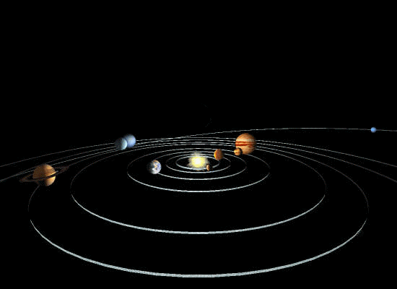
Sistemul solar este format din corpuri cereşti a cãror dimensiune variazã de la mãrimea unui grãunţe de nisip pânã la sfere de diametre de mai multe mii de km. Sistemul Solar cuprinde : Soarele, nouã planete, 54 de sateliţi naturali, sute de asteroizi, milioane de meteoriti şi foarte multe comete.
Dintre toate aceste corpuri cereşti, Soarele este cel mai mare. 99% din materia Sistemului Solar este concentrata în Soare. Celelalte corpuri cereşti sunt mult mai mici şi se rotesc în jurul lui la distanţe apreciabile. Drumul pe care îl parcurge un corp în jurul soarelui se numeşte orbita. Orbitele au forme circulare. Soarele este o stea de mărime mijlocie, aflata la 30.000 de ani lumina de centrul galaxiei Calea Lactee.
S-a născut acum 5 miliarde de ani, din materie cosmica. La început era mult mai luminos şi mai fierbinte. Pe masura ce îmbătrâneşte, cantitatea de căldura emanate şi intensitatea luminii sale scade, deoarece materia din care este alcatuit se consuma prin ardere. Între Pământ şi Soare este o distanta de 150 milioane km.
Planetele sunt corpuri cereşti de forma sferica. Ele sunt reci, adica nu au lumina si caldura proprii. Planetele se rotesc în jurul Soarelui, de la care primesc lumina si caldura. În ordinea departarii de Soare, cele noua planete ale Sistemului Solar sunt: Mercur, Venus, Pământ, Marte, Jupiter, Saturn, Uranus, Neptun si Pluto.
Sateliţii sunt corpuri cereşti reci care se rotesc în jurul planetelor, si impreuna cu acestea, în jurul Soarelui. Întotdeauna, sateliţii sunt mai mici decat planeta în jurul caruia se rotesc. În afara de Mercur si Venus, toate celelalte planete au sateliţi. Pământul si Pluto au doar cate un satelit, iar Saturn are cei mai multi – 16. Exista si sateliţi artificiali. Începand cu anii ’50, au fost construiti si lansati în jurul Pământului peste 8.000 de sateliţi artificiali.
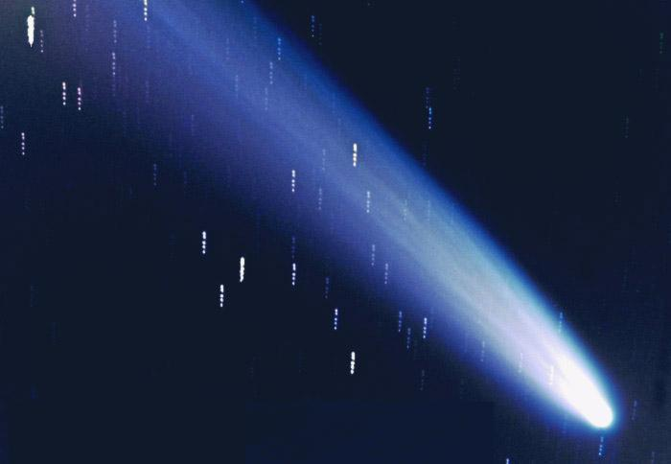
Cometele sunt corpuri cereşti care au înfatisarea unor stele cu coada. De aceea, grecii le numeau ,,stele pletoase”. Cometele se compun din cap si coada. La cap se deosebeste nucleul – partea centralã, alcatuitã din gheata – si coama, care înconjoara nucleul sub forma unui nor strãlucitoare de gaze. Coada se întinde întotdeuna în directia opusa Soarelui, deoarece este impinsa de vantul solar.

